**Отчет по лабораторной работе № 2 «Система нечёткого вывода Мамдани»**

**Савченко Ксения, ОИСвГС 3 курс, 2 группа**

1. Краткое описание задачи: создать систему нечёткого вывода Мамдани

Область реализации: система нечеткого вывода вычисляет интегральную оценку р серии сериала, зависящую от двух параметров – позиции в чарте программ и количества людей, посмотревших серию во время её трансляции.

*Входные переменные:*

**Место эпизода в чарте программ** (Chart):

левая граница LeftB 1

правая граница RightB 170

Лингвистические термы и их функции принадлежности:

А) Низкое (LowCh) с параметрами 1 – 40 гладкая SmZ

Б) Среднее (MiddleCh) с параметрами 10 – 40 и 50 – 90 гладкая трапеция SmTrap

В) Выше среднего (HighermiddleCh) с параметрами 50 – 90 и 100 – 140 гладкая трапеция SmTrap

С) Высокое (HighCh) с параметрами 140 – 170 гладкая SmS

**Количество человек, посмотревших серию** (Rating):

левая граница LeftB 3 млн

правая граница RightB 17 млн

Лингвистические термы и их функции принадлежности:

А) Низкий (Low) с параметрами 3.2 – 4 млн - гладкая SmZ

Б) Средний (Middle) с параметрами 3 – 3.2 и 4 – 4.9 млн гладкая трапеция SmTrap

В) Выше среднего (Highermiddle) с параметрами 3.2 – 4 и 4.9 – 5.6 млн гладкая трапеция SmTrap

С) Высокий (High) с параметрами 4 – 4.9 и 5.6 – 10 млн гладкая трапеция SmTrap

Д) Очень высокий (Highest) с параметрами 10 – 17 млн гладкая SmS

*Выходные переменные:*

**Оценка эпизода** (EpRating)

левая граница LeftB 30

правая граница RightB 100

Лингвистические термы и их функции принадлежности:

А) Низкая (Lowprice) с параметрами 33 – 44 гладкая SmZ дизъюнкт из трех пар конъюнктов

Б) Средняя (Middleprice) с параметрами 30 – 43 и 45 – 55 гладкая трапеция SmTrap и дизъюнкт из двух пар конъюнктов

В) Высокая (Bigprice) с параметрами 47 – 45 и 50 – 65 - гладкая трапеция SmTrap дизъюнкт из трёх пар конъюнктов

С) Очень высокая(Hugeprice) с параметрами 65 – 100 гладкая SmS дизъюнкт из одной пары конъюнктов

**1-ый способ с помощью файла JSON:**

В файле BasicFuzzyFunctions прописан порядок исчисления всех применяемых функций принадлежности: гладкой SmZ, гладкой SmTrap, гладкой SmZ, определены массивы аргументов и массивы значений, которые получаются на этапе композиции. Результаты этапа композиции перетекают в этап дефазификации. Здесь же размещается калькулятор расчета по методам центроидному (взвешенное среднее аргументов и значений, которые выступают в качестве весов), первого, последнего и среднего максимума.

В файле sample_Mamdani.json реализована система нечеткого вывода. Она организована как словарь из двух элементов Inputs и Outputs. Первый Inputs содержит две входные переменные с левой и правой границей, лингвистическими термами (см.выше), сама функция принадлежности (тип, параметры) и ее значения.

Второй Outputs содержит одну выходную переменную с четырьмя лингвистическими термами, для каждого из которых расписаны значения функции принадлежности и дизъюнкт из пар конъюнктов.

В файле без графиков FIS_Mamdani_GF в зависимости от типа функции принадлежности, вызываем некую библиотечную функцию, калькуляторы calc_lit, calc_con, calc_dis. В дефаззификации в зависимости от метода опять же вызывается библиотечная функция, фаззификации и композиция изложены в классическом варианте системы Мамдани.

В проекте выбран метод дефаззификации среднего максимума AvgMax, который представляется надежным при достаточном количестве градаций и условии наличия значений функций принадлежности в концах диапазонов и выдает объективную цену как выходную переменную.

В файле с графиками FIS_Mamdani добавлена библиотека import matplotlib.pyplot as plt для визуализации графиков и дописаны соответствующие коды для их реализации.

Произведем тестирование: для разнообразия будем задавать значения входных переменных из самого низкого диапазона, затем несколько примеров со средними значениями и самыми высокими значениями. При этом графики по входным переменным не будут меняться, а вот график выходной переменной EpRating будет различным.

Ниже приведены результаты тестирования программы с графиками.

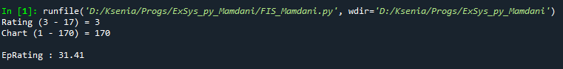

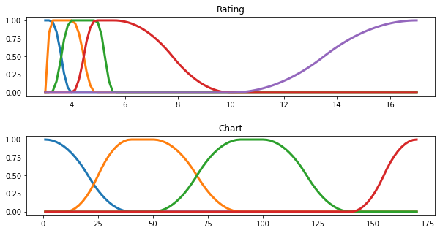 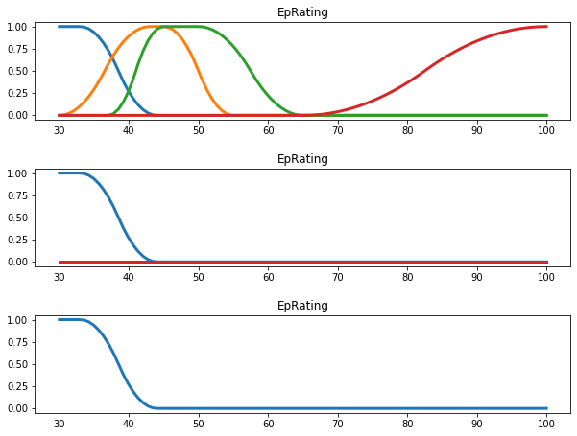

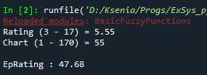

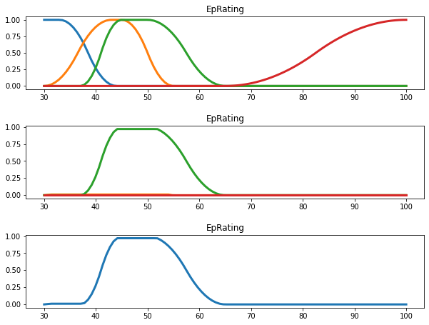

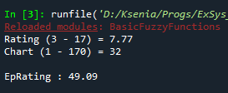 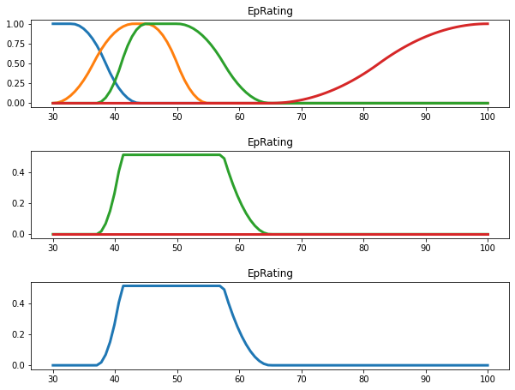

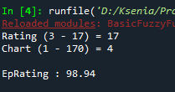

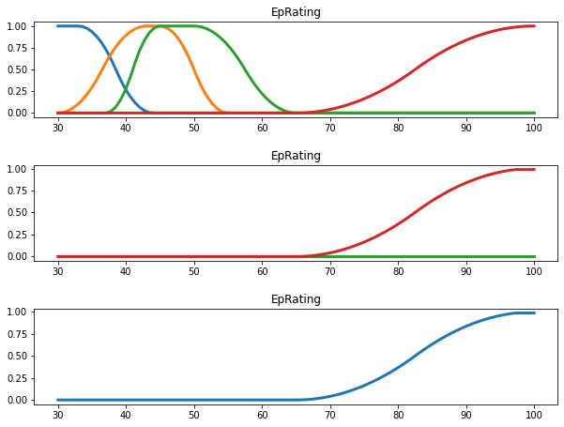

Ниже приведены результаты тестирования программы без графиков.

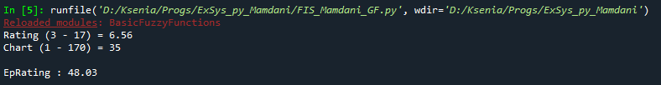

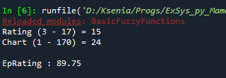

**2 способом без файла JSON** сначала формируем содержимое файла MFFunctions_Mamdani, прописывая функции принадлежности для двух входных переменных Chart, Rating и выходной переменной EpRating: гладкой SmZ, гладкой SmTrap, гладкой SmZ с соответствующими каждому лингвистическому терму значениями в рамках установленного диапазона по каждой переменной.

Предварительно в файле FIS_Mamdani_Small_GF в качестве диапазона выходной матрицы установим минимальную и максимальную цену , разделив его на 40 отрезков: EpRatingArray ={x: 0 for x in np.linspace(30, 100, 40)}

Функция def Fuzzification() присваивает лингвистическим термам входных переменных соответствующие функции принадлежности, а функция def FuzzyInference() прописывает лингвистические термы выходной переменной Price, которые представляют собой дизъюнкты соответствующих наборов конъюнктов, например, высокая цена – это дизъюнкт трех пар конъюнктов: ERisHmp = max(min(CisM, RisHm), min(CisM, RisH), min(CisHm, RisH))

Функция def Composition() присваивает функции принадлежности лингвистическим термам выходной переменной EpRating в выходной матрице:

EpRatingArray[x] = max(min(mfERisHp(x), ERisHp),

min(mfERisHmp(x), ERisHmp),

min(mfERisMp(x), ERisMp),

min(mfERisLp(x), ERisLp))

В качестве метода дефазификации def Defuzzyfication() применим метод последнего максимума (EpRating = LastMax(X,Y)).

Запуская программу и присваивая входным переменным различные значения, результат тестирования наглядно иллюстрирует работу именно этого метода дефазификации.